ČaJS - Pracovní sešit str. 53

V učebnici jste si určitě všimli, že některé ovocné stromy se jmenují jinak než jejich plody. U některých stromů je jejich název a název plodu stejný.
Například:
meruňka je název pro strom i pro plod

Ale pozor!
broskvoň je strom – broskev je její plod
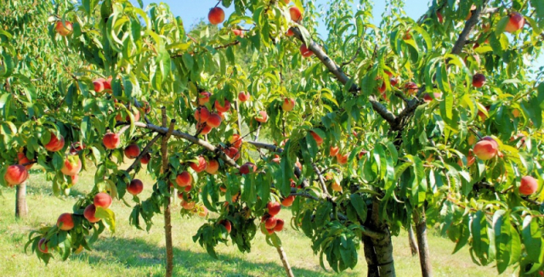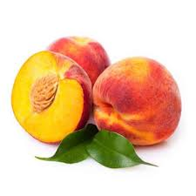

Při vyplňování cvičení 3 můžeš požádat o pomoc rodiče nebo využij nápovědu.

Nápověda:
švestka, jabloň, meruňka, hrušeň, broskvoň, třešeň

